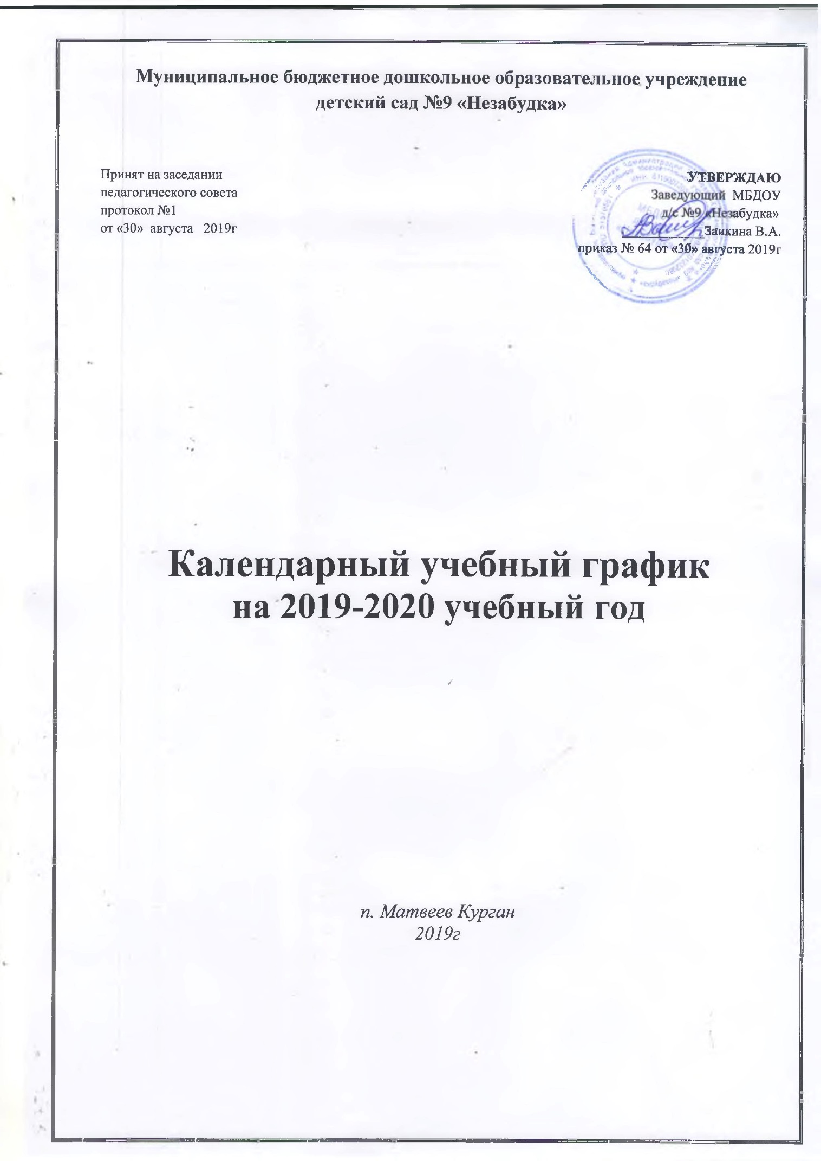

Пояснительная записка
1. Годовой календарный учебный график – является локальным нормативным документом, регламентирующим общие требования к организации образовательного процесса в 2019 – 2020 учебном году в МБДОУ детском саду № 9 «Незабудка».
2.Годовой календарный учебный график МБДОУ детского сада № 9 «Незабудка» разработан в соответствии:
• Федеральным законом Российской Федерации от 29 декабря 2012 г. N 273-ФЗ "Об образовании в Российской Федерации".
• Санитарно-эпидемиологическими правилами и нормативами СанПиН 2.4.1.3049-13«Санитарно-эпидемиологические требования к устройству, содержанию и организации работы дошкольных образовательных организаций», утвержденными постановлением Главного государственного санитарного врача РФ от 15 мая 2013 г. N 26;
• Федеральным государственным образовательным стандартом дошкольного образования (Утверждённым приказом Министерства образования и науки Российской Федерации от 17 октября 2013 г. N 1155);
• Порядком организации и осуществления образовательной деятельности по основным общеобразовательным программам – образовательным программам дошкольного образования» (приказ Министерства образования и науки РФ от 30 августа 2013 года №1014 г. Москва);
• Концепцией содержания непрерывного образования (дошкольное и начальное звено) (утверждено МО РФ 17.06.2003);
• Письмом Министерства образования Российской Федерации от 09.08.2000 № 237/23-16 «О построении преемственности в программах дошкольного образования и начальной школы».
3. Годовой календарный учебный график учитывает в полном объёме возрастные психофизические особенности воспитанников и отвечает требованиям охраны их жизни и здоровья.
4. Содержание годового календарного учебного графика учреждения включает в себя следующее:
- количество возрастных групп учреждения;
- дата начала учебного года;
- дата окончания учебного года;
- продолжительность учебной недели;
- продолжительность учебного года;
- режим работы учреждения в учебном году;
- продолжительность непосредственно-образовательной деятельности;
- сроки проведения мониторинга достижения детьми планируемых результатов освоения основной образовательной программы дошкольного образования;
- праздничные дни.
5. Годовой календарный учебный график обсуждается и принимается педагогическим советом, утверждается приказом заведующего учреждения и согласуется с учредителем до начала учебного года. Все изменения, вносимые учреждением в годовой календарный учебный график, утверждаются приказом заведующего учреждения по согласованию с учредителем и доводятся до всех участников образовательного процесса.
6. Учреждение в установленном законодательством Российской Федерации порядке несёт ответственность за реализацию в полном объёме образовательных программ в соответствии с годовым календарным учебным графиком
Календарный учебный график на 2019-2020 учебный год
Содержание | Возрастная группа
 | 1-я младшая группа | 2-я младшая группа | Средняя группа | Старшая группа
Кол-во возрастных групп | 1 | 1 | 1 | 1
Начало учебного года | 02 сентября 2019 года
Окончание учебного года | 29 мая 2020года
Каникулярное время | Зимние :30 декабря 2019г – 12 января 2020г  Летние: 01 июня 2020 – 31 августа 2020г
Продолжительность всего учебного года, в том числе: | 37 недель
1 полугодие | 17 недель
2 полугодие | 20 недель
Продолжительность учебной недели | 5 дней понедельник – пятница
Продолжительность НОД согласно возрасту | 10 минут | 15 минут | 20 минут | 25 минут
ПродолжительностьНОД согласно возраста в день
Максимальное количество НОД в течение недели | 100 минут | 165 минут | 260 минут | 375 минут
Сроки проведения мониторинга | 16.09.2019г-27.09.2019г  11.05.2020г-22.05.2020г | 16.09.2019г-27.09.2019г  11.05.2020г-22.05.2020г | 16.09.2019г-27.09.2019г  11.05.2020г-22.05.2020г | 16.09.2019г-27.09.2019г  11.05.2020г-22.05.2020г
Летний оздоровительный период | 01.06.2020г -31.08.2020г

Праздничные дни
Новогодние праздники | 01.01.2020 г. – 12.01.2020 г. | 12 дней
День защитников Отечества | 23.02.2020 г.- 23.02.2020г | 2 дня
Международный женский день | 08.03.2020 г.- 09.03.2020 г | 2 дня
Праздник Весны и Труда | 1.05.-3.05.2020 г. | 3 дня
День Победы | 09.05.-11.05.2020 г. | 3 дня
День России | 12.06.2019 г

